# UNIVERSIDADE DO ESTADO DA BAHIA – UNEB

Departamento de Ciências Exatas e da Terra – *Campus* II – Alagoinhas Departamento de Educação – *Campus* VII – Senhor do Bonfim Departamento de Educação – *Campus* VIII – Paulo Afonso

**PROGRAMA DE PÓS-GRADUAÇÃO EM BIODIVERSIDADE VEGETAL – PPGBVeg**

# HOMOLOGAÇÃO DAS INSCRIÇÕES

**A Comissão de Seleção do Programa de Pós-Graduação em Biodiversidade Vegetal – PPGBVeg/ UNEB,** considerando o disposto nos termos do **Edital nº 065/2024**, referente ao **Aviso nº 096/2024**, publicado no DOE de **29 de maio de 2024**, torna público **a Homologação das Inscrições do Processo Seletivo 2024.2 para Aluno Regular.**

**INSCRIÇÕES HOMOLOGADAS**

|  |  |  |
| --- | --- | --- |
| **Nº de Inscrição** | **CPF** | **SITUAÇÃO DA INSCRIÇÃO** |
| 142700011 | ***.433.905-** | DEFERIDA |
| 142700010 | ***.680.034-** | INDEFERIDA |
| 142700009 | ***.472.855-** | DEFERIDA |
| 142700008 | ***.479.155-** | DEFERIDA |
| 142700007 | ***.992.725-** | DEFERIDA |
| 142700006 | ***.009.445-** | DEFERIDA |
| 142700005 | ***.848.205-** | DEFERIDA |
| 142700004 | ***.970.005-** | DEFERIDA |
| 142700003 | ***.004.405-** | DEFERIDA |
| 142700002 | ***.377.995-** | DEFERIDA |
| 142700001 | ***.729.755-** | DEFERIDA |

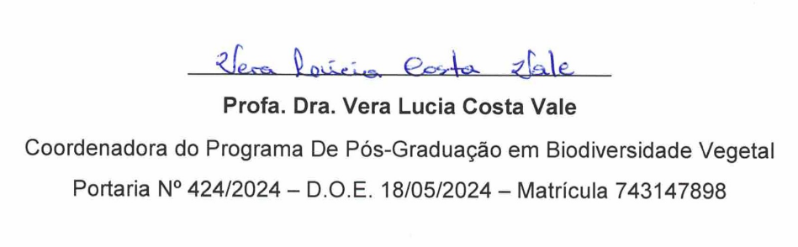

Alagoinhas, 10 de julho de 2024.

**Comissão de seleção**